АДМИНИСТРАЦИЯ
ГОРОДСКОГО ОКРУГА ВЕРХОТУРСКИЙ

П О С Т А Н О В Л Е Н И Е

от 22.01.2020г. № 39
г. Верхотурье

Об установлении публичного сервитута

Рассмотрев ходатайство от 27.12.2019г. Егоровой А.И., действующей по доверенности № №156/2019 от 29 октября 2019 года в интересах Открытого акционерного общества «Межрегиональная распределительная сетевая компания Урала», в соответствии со статьями 23, 39.38, 39.39, 39.42, 39.43, 39.45, Земельного кодекса Российской Федерации, статьей 3.6 Федерального закона от 25 октября 2001 года № 137-ФЗ «О введении в действие Земельного кодекса Российской Федерации», Решением Думы городского округа Верхотурский № 90 от 26.12.2012г. "Об утверждении Генерального плана городского округа Верхотурский применительно к территории вне границ населенных пунктов, к историческому поселению "г. Верхотурье", руководствуясь Уставом городского округа Верхотурский,
ПОСТАНОВЛЯЮ:
1. Установить публичный сервитут с целью эксплуатации существующей линии электропередачи КТП 10/0,4 кВ, ВЛ-10 кВ с опоры №176 ВЛ-10 кВ ТП-1534 от ПС- 110/10 кВ Фура и ВЛ -0,4 кВ для электроснабжения индивидуального жилого дома Бирюкова С.С. в ГО Верхотурский, п. Привокзальный, ул. Скомаровского, 29, Свердловской области, принадлежащей на праве собственности Открытому акционерному обществу «Межрегиональная распределительная сетевая компания Урала» (ИНН 667163413, ОГРН 1056604000970), в отношении земельных участков и земель, государственная собственность на которые не разграничена, и не обременённых правами третьих лиц, с кадастровыми номерами:
1) 66:09:0201001:13, расположенный по адресу: Свердловская область, Верхотурский район, поселок Привокзальный, улица Молодежная, дом 16, квартира 1;
2) 66:09:0201001:15, расположенный по адресу: Свердловская область, Верхотурский район, поселок Привокзальный, улица Молодежная, дом 14, квартира 2;
3) 66:09:0201001:183, расположенный по адресу: Свердловская область, Верхотурский район, поселок Привокзальный; 300 метров по направлению на юго-восток от земельного участка по улице Молодежная, 37.
2. Установить срок публичного сервитута 49 лет.
3. Утвердить границы публичного сервитута, указанного в пункте 1 настоящего постановления (описание местоположения границ КТП 10/0,4 кВ, ВЛ-10 кВ с опоры №176 ВЛ-10 кВ ТП-1534 от ПС- 110/10 кВ Фура и ВЛ -0,4 кВ для электроснабжения индивидуального жилого дома Бирюкова С.С. в ГО Верхотурский, п. Привокзальный, ул. Скомаровского, 29 Свердловской области, прилагается).
4.Установить плату за публичный сервитут, указанный в пункте 1 настоящего постановления, в размере 17151(семнадцать тысяч сто пятьдесят один) рубль 77 копеек (расчет платы за публичный сервитут в отношении земельных участков и земель, государственная собственность на которые не разграничена, и не обремененных правами третьих лиц, прилагается).
5. Открытому акционерному обществу «Межрегиональная распределительная сетевая компания Урала»:
1) установленную плату за публичный сервитут в отношении земельных участков и (или) земель, находящихся в государственной или муниципальной собственности, и не обремененных правами третьих лиц, внести единовременным платежом не позднее шести месяцев со дня принятия решения об установлении публичного сервитута на единый счет УФК по Свердловской области (Администрация городского округа Верхотурский л/с 04623013300), ИНН 6640001733, КПП 668001001, p/счет получателя платежа 40101810500000010010, наименование банка Уральское ГУ Банка России г. Екатеринбург, БИК 046577001, код ОКТМО 65709000, КБК 90111105312040000120;
2) направить настоящее постановление правообладателям земельных участков, в отношении которых было принято решение об установлении публичного сервитута;
3) осуществлять доступ на земельные участки, в отношении которых принят публичный сервитут, по графику, при условии заблаговременного уведомления об этом правообладателя земельного участка, а в случаях необходимости предотвращения аварии или устранения ее последствий незамедлительно;
4) привести земельные участки в состояние, пригодное для его использования в соответствии с разрешенным использованием, в срок не позднее, чем три месяца после завершения капитального или текущего ремонта, реконструкции, эксплуатации, существующей линии электропередачи КТП 10/0,4 кВ, ВЛ-10 кВ с опоры №176 ВЛ-10 кВ ТП-1534 от ПС- 110/10 кВ Фура и ВЛ-0,4 кВ для электроснабжения индивидуального жилого дома Бирюкова С.С. в ГО Верхотурский, п. Привокзальный, ул. Скомаровского, 29 Свердловской области, для эксплуатации, которой был установлен публичный сервитут.
6.Комитету по управлению муниципальным имуществом Администрации городского Округа Верхотурский (Лумпова Е.С.) направить настоящее постановление в Управлении Федеральной службы государственной регистрации, кадастра и картографии по Свердловской области.
7. Опубликовать настоящее постановление в информационном бюллетене «Верхотурская неделя» и разместить на официальном сайте городского округа Верхотурский.
8.Контроль исполнения настоящего постановления оставляю за себя.

Глава
городского округа Верхотурский А.Г.Лиханов

Утвержден
постановлением Администрации
городского округа Верхотурский
от 22.01.2020г. № 39
«Об установлении публичного сервитута»

Расчет
платы за публичный сервитут в отношении земельных участков и земель, государственная собственность на которые не разграничена и не обремененных правами третьих лиц

Размер платы за публичный сервитут определен в соответствии со статьей 39.46 Земельного кодекса Российский Федерации.

Утверждено
постановлением Администрации
городского округа Верхотурский
от 22.01.2020г. № 39
«Об установлении публичного сервитута»

ОПИСАНИЕ МЕСТОПОЛОЖЕНИЯ ГРАНИЦ
Охранная зона КТП 10/0,4 кВ, ВЛ-10 кВ с опоры №176 ВЛ-10 кВ ТП-1534 от ПС 110/10 кВ Фура и ВЛ-0,4 кВ для электроснабжения индивидуального жилого дома Бирюкова С.С. в ГО Верхотурский, п. Привокзальный, ул. Скомаровского, 29, Свердловской области
(наименование объекта, местоположение границ которого описано (далее - объект)
Сведения об объекте
N п/п | Характеристики объекта | Описание характеристик
1 | 2 | 3
1 | Местоположение объекта | Свердловская область, Верхотурский р-н, Привокзальный п
2 | Площадь объекта ± величина погрешности определения площади (P ± ∆P), м² | 19961 ± 49
3 | Иные характеристики объекта | Публичный сервитут устанавливается (согласно п. 1 ст. 39.37 Глава V.7. "Установление публичного сервитута в отдельных целях" Земельного кодекса Российской Федерации от 25 октября 2001 г. N 136-ФЗ) для использования земельных участков и (или) земель в целях размещения объектов электросетевого для эксплуатации линии электропередачи «КТП 10/0,4 кВ, ВЛ-10 кВ с опоры №176 ВЛ-10 кВ ТП-1534 от ПС 110/10 кВ Фура и ВЛ-0,4 кВ для электроснабжения индивидуального жилого дома Бирюкова С.С. в ГО Верхотурский, п. Привокзальный, ул. Скомаровского, 29, Свердловской области» с кадастровым номером 66:09:0201001:190 сроком на 49 лет.

Сведения о местоположении границ объекта
1. Система координат - МСК - 66, зона 1
2. Сведения о характерных точках границ объекта
Обозначение характерных точек границ | Координаты, м |  | Метод определения координат характерной точки | Средняя квадратическая погрешность положения характерной точки (Mt), м | Описание обозначения точки на местности (при наличии)
 | X | Y
1 | 2 | 3 | 4 | 5 | 6
1 | 617716.59 | 1534993.85 | Метод спутниковых геодезических измерений (определений) | 0.1 | -
2 | 617726.97 | 1535003.99 | Метод спутниковых геодезических измерений (определений) | 0.1 | -
3 | 617741.28 | 1535017.96 | Метод спутниковых геодезических измерений (определений) | 0.1 | -
4 | 617755.60 | 1535031.93 | Метод спутниковых геодезических измерений (определений) | 0.1 | -
5 | 617761.42 | 1535025.97 | Метод спутниковых геодезических измерений (определений) | 0.1 | -
6 | 617763.41 | 1535027.89 | Метод спутниковых геодезических измерений (определений) | 0.1 | -
7 | 617766.69 | 1535024.58 | Метод спутниковых геодезических измерений (определений) | 0.1 | -
8 | 617782.16 | 1535038.57 | Метод спутниковых геодезических измерений (определений) | 0.1 | -
9 | 617767.02 | 1535055.49 | Метод спутниковых геодезических измерений (определений) | 0.1 | -
10 | 617751.19 | 1535040.54 | Метод спутниковых геодезических измерений (определений) | 0.1 | -
11 | 617749.88 | 1535041.88 | Метод спутниковых геодезических измерений (определений) | 0.1 | -
12 | 617735.28 | 1535028.53 | Метод спутниковых геодезических измерений (определений) | 0.1 | -
13 | 617716.99 | 1535047.23 | Метод спутниковых геодезических измерений (определений) | 0.1 | -
14 | 617691.93 | 1535072.99 | Метод спутниковых геодезических измерений (определений) | 0.1 | -
15 | 617667.10 | 1535098.46 | Метод спутниковых геодезических измерений (определений) | 0.1 | -
16 | 617646.14 | 1535120.00 | Метод спутниковых геодезических измерений (определений) | 0.1 | -
17 | 617621.16 | 1535145.79 | Метод спутниковых геодезических измерений (определений) | 0.1 | -
18 | 617601.79 | 1535165.85 | Метод спутниковых геодезических измерений (определений) | 0.1 | -
19 | 617576.90 | 1535191.52 | Метод спутниковых геодезических измерений (определений) | 0.1 | -
20 | 617551.85 | 1535217.34 | Метод спутниковых геодезических измерений (определений) | 0.1 | -
21 | 617526.74 | 1535243.23 | Метод спутниковых геодезических измерений (определений) | 0.1 | -
22 | 617501.97 | 1535268.84 | Метод спутниковых геодезических измерений (определений) | 0.1 | -
23 | 617480.59 | 1535290.99 | Метод спутниковых геодезических измерений (определений) | 0.1 | -
24 | 617467.10 | 1535322.33 | Метод спутниковых геодезических измерений (определений) | 0.1 | -
25 | 617452.59 | 1535356.26 | Метод спутниковых геодезических измерений (определений) | 0.1 | -
26 | 617438.94 | 1535388.03 | Метод спутниковых геодезических измерений (определений) | 0.1 | -
27 | 617426.67 | 1535416.68 | Метод спутниковых геодезических измерений (определений) | 0.1 | -
28 | 617413.73 | 1535447.40 | Метод спутниковых геодезических измерений (определений) | 0.1 | -
29 | 617385.65 | 1535471.86 | Метод спутниковых геодезических измерений (определений) | 0.1 | -
30 | 617358.50 | 1535495.65 | Метод спутниковых геодезических измерений (определений) | 0.1 | -
31 | 617335.36 | 1535515.90 | Метод спутниковых геодезических измерений (определений) | 0.1 | -
32 | 617320.24 | 1535542.85 | Метод спутниковых геодезических измерений (определений) | 0.1 | -
33 | 617304.54 | 1535570.86 | Метод спутниковых геодезических измерений (определений) | 0.1 | -
34 | 617287.85 | 1535600.97 | Метод спутниковых геодезических измерений (определений) | 0.1 | -
35 | 617275.22 | 1535640.53 | Метод спутниковых геодезических измерений (определений) | 0.1 | -
36 | 617265.41 | 1535659.03 | Метод спутниковых геодезических измерений (определений) | 0.1 | -
37 | 617256.44 | 1535681.77 | Метод спутниковых геодезических измерений (определений) | 0.1 | -
38 | 617245.06 | 1535705.88 | Метод спутниковых геодезических измерений (определений) | 0.1 | -
39 | 617229.89 | 1535738.90 | Метод спутниковых геодезических измерений (определений) | 0.1 | -
40 | 617214.58 | 1535773.53 | Метод спутниковых геодезических измерений (определений) | 0.1 | -
41 | 617203.92 | 1535793.91 | Метод спутниковых геодезических измерений (определений) | 0.1 | -
42 | 617197.66 | 1535812.16 | Метод спутниковых геодезических измерений (определений) | 0.1 | -
43 | 617196.75 | 1535811.94 | Метод спутниковых геодезических измерений (определений) | 0.1 | -
44 | 617194.46 | 1535823.48 | Метод спутниковых геодезических измерений (определений) | 0.1 | -
45 | 617195.07 | 1535823.60 | Метод спутниковых геодезических измерений (определений) | 0.1 | -
46 | 617194.71 | 1535825.57 | Метод спутниковых геодезических измерений (определений) | 0.1 | -
47 | 617194.07 | 1535825.44 | Метод спутниковых геодезических измерений (определений) | 0.1 | -
48 | 617186.41 | 1535864.14 | Метод спутниковых геодезических измерений (определений) | 0.1 | -
49 | 617187.63 | 1535864.28 | Метод спутниковых геодезических измерений (определений) | 0.1 | -
50 | 617186.04 | 1535872.83 | Метод спутниковых геодезических измерений (определений) | 0.1 | -
51 | 617178.00 | 1535915.40 | Метод спутниковых геодезических измерений (определений) | 0.1 | -
52 | 617170.96 | 1535952.23 | Метод спутниковых геодезических измерений (определений) | 0.1 | -
53 | 617166.62 | 1535975.54 | Метод спутниковых геодезических измерений (определений) | 0.1 | -
54 | 617190.34 | 1535984.65 | Метод спутниковых геодезических измерений (определений) | 0.1 | -
55 | 617201.28 | 1535991.30 | Метод спутниковых геодезических измерений (определений) | 0.1 | -
56 | 617196.41 | 1536011.46 | Метод спутниковых геодезических измерений (определений) | 0.1 | -
57 | 617196.33 | 1536011.71 | Метод спутниковых геодезических измерений (определений) | 0.1 | -
58 | 617181.72 | 1536002.86 | Метод спутниковых геодезических измерений (определений) | 0.1 | -
59 | 617177.93 | 1536009.35 | Метод спутниковых геодезических измерений (определений) | 0.1 | -
60 | 617146.11 | 1535988.14 | Метод спутниковых геодезических измерений (определений) | 0.1 | -
61 | 617148.21 | 1535987.52 | Метод спутниковых геодезических измерений (определений) | 0.1 | -
62 | 617152.97 | 1535966.08 | Метод спутниковых геодезических измерений (определений) | 0.1 | -
63 | 617148.52 | 1535965.26 | Метод спутниковых геодезических измерений (определений) | 0.1 | -
64 | 617152.98 | 1535966.08 | Метод спутниковых геодезических измерений (определений) | 0.1 | -
65 | 617182.73 | 1535827.37 | Метод спутниковых геодезических измерений (определений) | 0.1 | -
66 | 617180.74 | 1535825.78 | Метод спутниковых геодезических измерений (определений) | 0.1 | -
67 | 617179.43 | 1535822.11 | Метод спутниковых геодезических измерений (определений) | 0.1 | -
68 | 617175.23 | 1535820.97 | Метод спутниковых геодезических измерений (определений) | 0.1 | -
69 | 617177.02 | 1535811.04 | Метод спутниковых геодезических измерений (определений) | 0.1 | -
70 | 617184.24 | 1535789.51 | Метод спутниковых геодезических измерений (определений) | 0.1 | -
71 | 617191.23 | 1535792.64 | Метод спутниковых геодезических измерений (определений) | 0.1 | -
72 | 617205.51 | 1535760.98 | Метод спутниковых геодезических измерений (определений) | 0.1 | -
73 | 617199.41 | 1535758.43 | Метод спутниковых геодезических измерений (определений) | 0.1 | -
74 | 617211.69 | 1535730.62 | Метод спутниковых геодезических измерений (определений) | 0.1 | -
75 | 617217.08 | 1535718.88 | Метод спутниковых геодезических измерений (определений) | 0.1 | -
76 | 617223.51 | 1535719.98 | Метод спутниковых геодезических измерений (определений) | 0.1 | -
77 | 617225.21 | 1535711.22 | Метод спутниковых геодезических измерений (определений) | 0.1 | -
78 | 617233.79 | 1535698.73 | Метод спутниковых геодезических измерений (определений) | 0.1 | -
79 | 617239.52 | 1535686.61 | Метод спутниковых геодезических измерений (определений) | 0.1 | -
80 | 617245.50 | 1535674.55 | Метод спутниковых геодезических измерений (определений) | 0.1 | -
81 | 617252.60 | 1535660.55 | Метод спутниковых геодезических измерений (определений) | 0.1 | -
82 | 617244.41 | 1535657.85 | Метод спутниковых геодезических измерений (определений) | 0.1 | -
83 | 617247.44 | 1535650.21 | Метод спутниковых геодезических измерений (определений) | 0.1 | -
84 | 617256.73 | 1535632.52 | Метод спутниковых геодезических измерений (определений) | 0.1 | -
85 | 617266.17 | 1535603.20 | Метод спутниковых геодезических измерений (определений) | 0.1 | -
86 | 617267.68 | 1535600.60 | Метод спутниковых геодезических измерений (определений) | 0.1 | -
87 | 617285.65 | 1535569.98 | Метод спутниковых геодезических измерений (определений) | 0.1 | -
88 | 617283.05 | 1535568.39 | Метод спутниковых геодезических измерений (определений) | 0.1 | -
89 | 617286.56 | 1535562.05 | Метод спутниковых геодезических измерений (определений) | 0.1 | -
90 | 617289.43 | 1535563.80 | Метод спутниковых геодезических измерений (определений) | 0.1 | -
91 | 617308.73 | 1535534.55 | Метод спутниковых геодезических измерений (определений) | 0.1 | -
92 | 617324.19 | 1535511.08 | Метод спутниковых геодезических измерений (определений) | 0.1 | -
93 | 617328.76 | 1535506.69 | Метод спутниковых геодезических измерений (определений) | 0.1 | -
94 | 617352.59 | 1535486.83 | Метод спутниковых геодезических измерений (определений) | 0.1 | -
95 | 617372.94 | 1535469.19 | Метод спутниковых геодезических измерений (определений) | 0.1 | -
96 | 617383.79 | 1535446.99 | Метод спутниковых геодезических измерений (определений) | 0.1 | -
97 | 617396.98 | 1535435.55 | Метод спутниковых геодезических измерений (определений) | 0.1 | -
98 | 617408.26 | 1535408.87 | Метод спутниковых геодезических измерений (определений) | 0.1 | -
99 | 617420.56 | 1535380.14 | Метод спутниковых геодезических измерений (определений) | 0.1 | -
100 | 617434.20 | 1535348.39 | Метод спутниковых геодезических измерений (определений) | 0.1 | -
101 | 617448.71 | 1535314.46 | Метод спутниковых геодезических измерений (определений) | 0.1 | -
102 | 617451.75 | 1535307.30 | Метод спутниковых геодезических измерений (определений) | 0.1 | -
103 | 617452.05 | 1535306.64 | Метод спутниковых геодезических измерений (определений) | 0.1 | -
104 | 617458.89 | 1535292.90 | Метод спутниковых геодезических измерений (определений) | 0.1 | -
105 | 617468.66 | 1535282.89 | Метод спутниковых геодезических измерений (определений) | 0.1 | -
106 | 617464.53 | 1535278.86 | Метод спутниковых геодезических измерений (определений) | 0.1 | -
107 | 617478.41 | 1535264.46 | Метод спутниковых геодезических измерений (определений) | 0.1 | -
108 | 617482.64 | 1535268.58 | Метод спутниковых геодезических измерений (определений) | 0.1 | -
109 | 617496.62 | 1535254.28 | Метод спутниковых геодезических измерений (определений) | 0.1 | -
110 | 617510.58 | 1535239.97 | Метод спутниковых геодезических измерений (определений) | 0.1 | -
111 | 617524.56 | 1535225.65 | Метод спутниковых геодезических измерений (определений) | 0.1 | -
112 | 617538.52 | 1535211.34 | Метод спутниковых геодезических измерений (определений) | 0.1 | -
113 | 617552.49 | 1535197.03 | Метод спутниковых геодезических измерений (определений) | 0.1 | -
114 | 617566.46 | 1535182.72 | Метод спутниковых геодезических измерений (определений) | 0.1 | -
115 | 617580.44 | 1535168.41 | Метод спутниковых геодезических измерений (определений) | 0.1 | -
116 | 617594.40 | 1535154.09 | Метод спутниковых геодезических измерений (определений) | 0.1 | -
117 | 617608.37 | 1535139.78 | Метод спутниковых геодезических измерений (определений) | 0.1 | -
118 | 617622.35 | 1535125.47 | Метод спутниковых геодезических измерений (определений) | 0.1 | -
119 | 617636.32 | 1535111.15 | Метод спутниковых геодезических измерений (определений) | 0.1 | -
120 | 617650.29 | 1535096.84 | Метод спутниковых геодезических измерений (определений) | 0.1 | -
121 | 617664.27 | 1535082.53 | Метод спутниковых геодезических измерений (определений) | 0.1 | -
122 | 617678.24 | 1535068.22 | Метод спутниковых геодезических измерений (определений) | 0.1 | -
123 | 617692.21 | 1535053.91 | Метод спутниковых геодезических измерений (определений) | 0.1 | -
124 | 617706.19 | 1535039.60 | Метод спутниковых геодезических измерений (определений) | 0.1 | -
125 | 617720.16 | 1535025.29 | Метод спутниковых геодезических измерений (определений) | 0.1 | -
126 | 617715.06 | 1535020.31 | Метод спутниковых геодезических измерений (определений) | 0.1 | -
127 | 617726.08 | 1535008.79 | Метод спутниковых геодезических измерений (определений) | 0.1 | -
128 | 617693.93 | 1534977.65 | Метод спутниковых геодезических измерений (определений) | 0.1 | -
129 | 617696.71 | 1534974.77 | Метод спутниковых геодезических измерений (определений) | 0.1 | -
1 | 617716.59 | 1534993.85 | Метод спутниковых геодезических измерений (определений) | 0.1 | -

3. Сведения о характерных точках части (частей) границы объекта
Обозначение характерных точек части границы | Координаты, м |  | Метод определения координат характерной точки | Средняя квадратическая погрешность положения характерной точки (Mt), м | Описание обозначения точки на местности (при наличии)
 | X | Y
1 | 2 | 3 | 4 | 5 | 6
-
- | - | - | - | - | -

Сведения о местоположении измененных (уточненных) границ объекта
1. Система координат - МСК - 66, зона 1
2. Сведения о характерных точках границ объекта
Обозначение характерных точек границ | Существующие координаты, м |  | Измененные (уточненные) координаты, м |  | Метод определения координат характерной точки | Средняя квадратическая погрешность положения характерной точки (Mt), м | Описание обозначения точки на местности (при наличии)
 | X | Y | X | Y
1 | 2 | 3 | 4 | 5 | 6 | 7 | 8
- | - | - | - | - | - | - | -

3. Сведения о характерных точках части (частей) границы объекта
Обозначение характерных точек части границы | Существующие координаты, м |  | Измененные (уточненные) координаты, м |  | Метод определения координат характерной точки | Средняя квадратическая погрешность положения характерной точки (Mt), м | Описание обозначения точки на местности (при наличии)
 | X | Y | X | Y
1 | 2 | 3 | 4 | 5 | 6 | 7 | 8
-
- | - | - | - | - | - | - | -

План границ объекта
Обзорная схема границ объекта
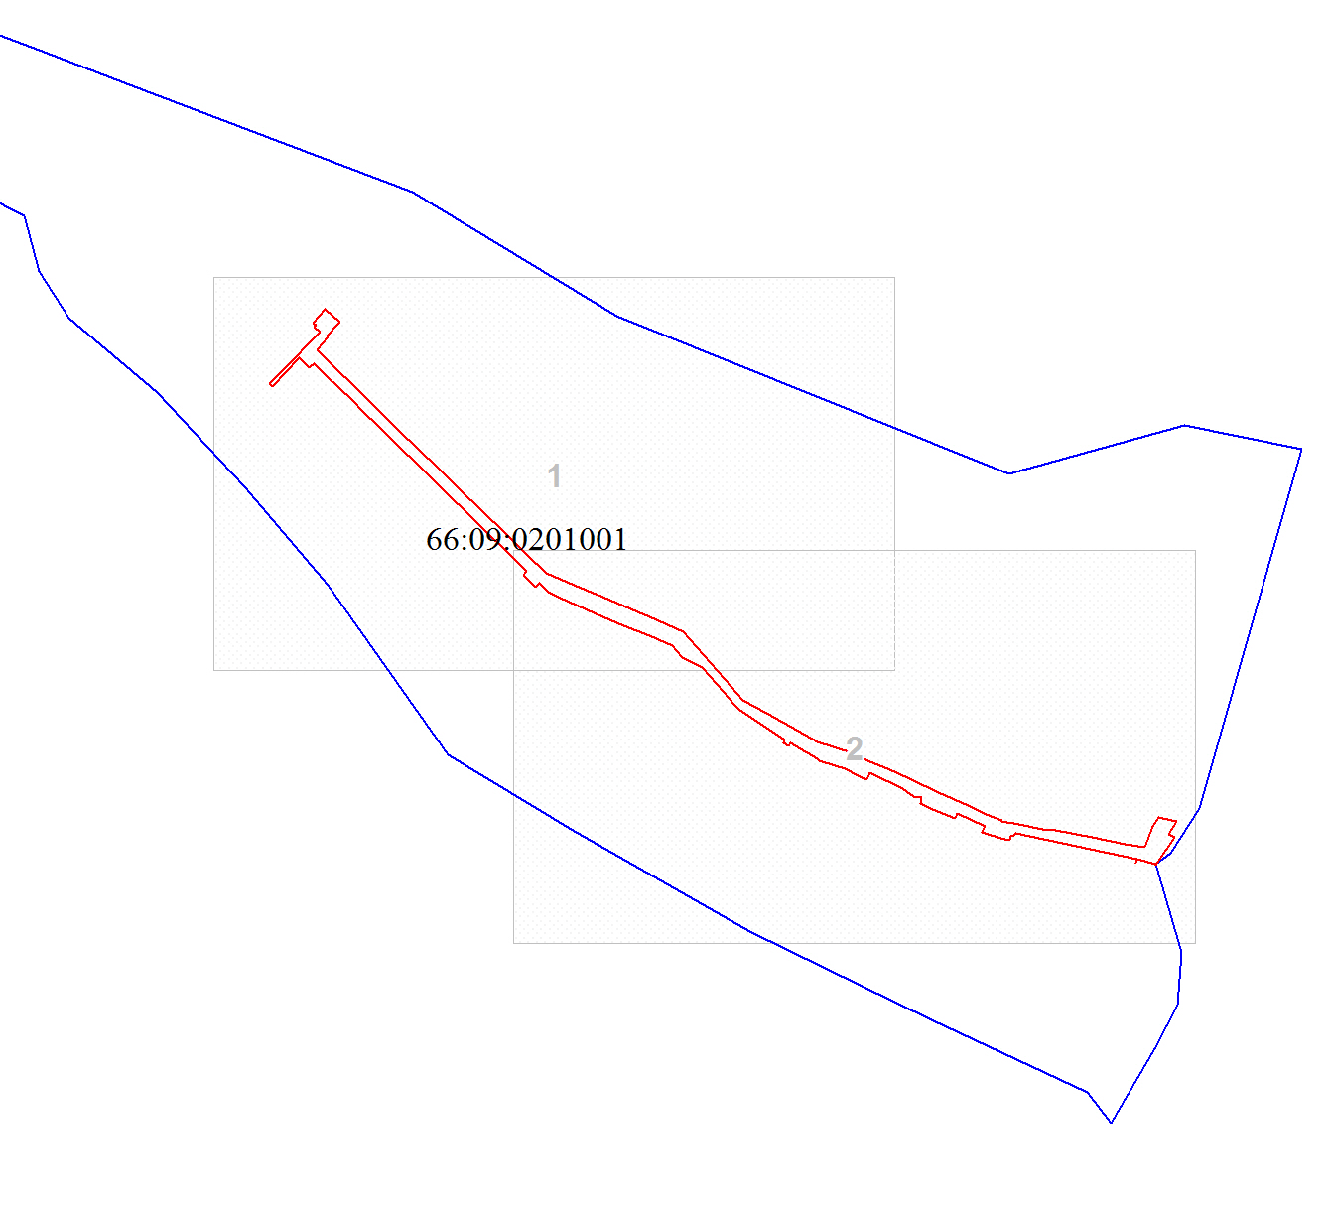

Используемые условные знаки и обозначения:
 | Характерная точка границы объекта землеустройства
 | Надписи номеров характерных точек границы объекта землеустройства
 | Граница объекта землеустройства
 | Существующая часть границы, имеющиеся в ЕГРН сведения о которой достаточны для определения ее местоположения
 | Надписи кадастрового номера земельного участка
 | Граница кадастрового квартала
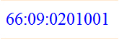 | Обозначение кадастрового квартала

